2025新版八上语文课内文言文知识点汇总
一、《三峡》/郦道元
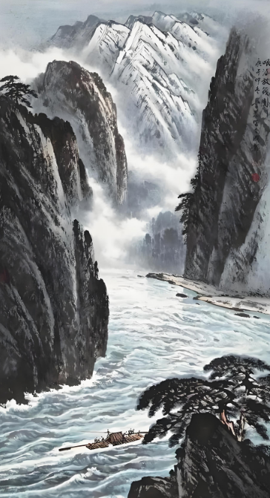
【文学常识】
郦道元：北魏的地理学家、散文家，代表作《水经注》。
文体：山水散文，选自《水经注·江水》。
【内容理解】
结构：总写三峡地貌 → 分写四季景色。
四季特点：
夏：水势浩大（“朝发白帝，暮到江陵”体现速度之快）。
春冬：水清树荣（“素湍绿潭，回清倒影”）。
秋：凄凉肃杀（“林寒涧肃，猿鸣三声泪沾裳”）。
【重点字词】
古今异义：
“或王命急宣”中“或”古义为“有时”，今义为“或者”。
一词多义：
“自”：自三峡七百里中（在）；自非亭午夜分（如果）。
词类活用：
“乘奔御风”中“奔”为动词作名词，指“飞奔的马”。
【名句默写】
描写春冬之景：“素湍绿潭，回清倒影。”
引用渔歌：“巴东三峡巫峡长，猿鸣三声泪沾裳。”
【写作特色】

（1）正面描写与侧面描写结合（如用“朝发白帝，暮到江陵”侧面写水速）。
（2）动静结合（如“素湍”为动，“绿潭”为静）。
二、《答谢中书书》/陶弘景
【文学常识】
陶弘景：南朝齐梁时思想家、医学家，人称“山中宰相”。
文体：书信体山水小品文。
【内容理解】
主题：通过描绘山川之美，表达作者沉醉山水的愉悦之情及与古今知音共赏的得意之感。
结构：总写“山川之美”→分写四季景物（高峰、清流、石壁、青林等）→抒情议论。
【重点字词】
古今异义：
“四时俱备”中“时”古义为“季节”，今义为“时间”。
一词多义：
“与”
未复有能与其奇者（参与，这里指欣赏）； 相与步于中庭（一起）。
【名句默写】
描写清晨景象：“晓雾将歇，猿鸟乱鸣。”
描写傍晚景象：“夕日欲颓，沉鳞竞跃。”
【写作特色】
（1）视角多变（仰视“高峰入云”，俯视“清流见底”）。
（2）色彩搭配（“五色交辉”“青林翠竹”）。
三、《记承天寺夜游》/苏轼
【文学常识】
苏轼：北宋文学家，号东坡居士，“唐宋八大家”之一。
文体：抒情小品文。
【内容理解】
背景：元丰六年（1083年），苏轼被贬黄州期间所作。
主题：通过夜游承天寺，表达贬谪的悲凉、人生的感慨及赏月的欣喜。
【重点字词】
古今异义：
“但少闲人如吾两人者耳”中“但”古义为“只是”，今义为“但是”。
词类活用：
“相与步于中庭”中“步”为名词作动词，指“散步”。
【名句默写】
描写月色：“庭下如积水空明，水中藻、荇交横，盖竹柏影也。”
【写作特色】
（1）虚实结合（以“积水空明”喻月色，以“藻、荇交横”喻竹柏影）。
（2）情景交融（月色之美与作者心境相映衬）。
四、《与朱元思书》/吴均
【文学常识】
吴均：南朝梁文学家，其文工于写景，尤以小品书札见长。
文体：骈文（对偶句式为主）。
【内容理解】
主题：描绘富春江奇山异水，表达对自然山水的热爱及归隐林泉的志趣。
结构：总写“奇山异水”→分写“异水”（清澈、湍急）→“奇山”（山势、声响）。
【重点字词】
古今异义：
“任意东西”中“东西”古义为“向东或向西”，今义为“事物方向”。
一词多义：
“上”

负势竞上（向上）；
横柯上蔽（在上面）；

【名句默写】
描写水之清澈：“水皆缥碧，千丈见底。游鱼细石，直视无碍。”
描写山之奇：“负势竞上，互相轩邈；争高直指，千百成峰。”
【写作特色】
（1）多角度写景（视觉、听觉结合，如“泉水激石，泠泠作响；好鸟相鸣，嘤嘤成韵”）。
（2）运用比喻、夸张（如“急湍甚箭，猛浪若奔”）。
五、《得道多助，失道寡助》/《孟子》
【文学常识】
孟子：战国时期思想家，儒家学派代表人物，主张“仁政”“性善论”。
文体：议论文。
【内容理解】
中心论点：天时不如地利，地利不如人和。
论证结构：提出论点→举例论证（攻城不胜、守城失败）→得出结论（“得道者多助，失道者寡助”）。
【重点字词】
通假字：
“亲戚畔之”中“畔”通“叛”，背叛。
古今异义：
“池非不深也”中“池”古义为“护城河”，今义为“水池”。
【名句默写】
中心论点：“天时不如地利，地利不如人和。”
结论：“得道者多助，失道者寡助。”
【写作特色】
运用排比、对比（如“三里之城，七里之郭”与“环而攻之而不胜”对比）。
六、《富贵不能淫》/《孟子》
【文学常识】
文体：议论文（对话体）。
【内容理解】
主题：批判景春“公孙衍、张仪是大丈夫”的观点，提出真正的大丈夫应“富贵不能淫，贫贱不能移，威武不能屈”。
结构：景春观点→孟子反驳→提出大丈夫标准。
【重点字词】
古今异义：
“丈夫之冠也”中“冠”古义为“行冠礼”，今义为“帽子”。
【名句默写】
大丈夫标准：“富贵不能淫，贫贱不能移，威武不能屈。”
【写作特色】
运用反问（如“是焉得为大丈夫乎？”）、对比（公孙衍、张仪与真正大丈夫对比）。
七、《生于忧患，死于安乐》/《孟子》
【文学常识】
文体：议论文。
【内容理解】
中心论点：生于忧患，死于安乐。
论证结构：举例论证（舜、傅说等六人）→分析道理（逆境成才）→得出结论（国家兴亡与忧患的关系）。
【重点字词】
通假字：
“曾益其所不能”中“曾”通“增”，增加。
古今异义：
“管夷吾举于士”中“士”古义为“狱官”，今义为“士兵”。
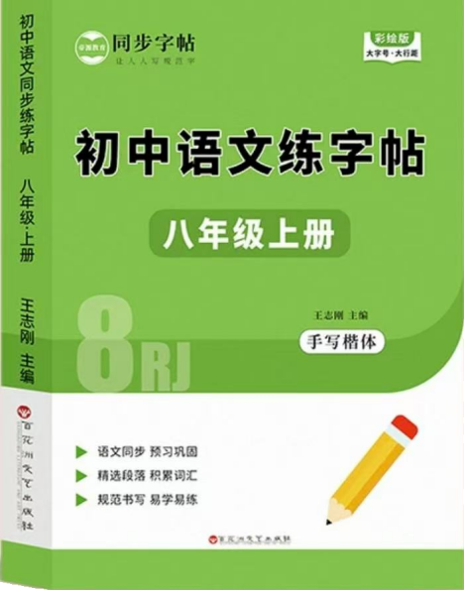
视频同款学习资料
想要的家长看主页橱窗
选中小学教辅图书
全网搜“帝源教育”

【名句默写】
中心论点：“然后知生于忧患而死于安乐也。”
【写作特色】
运用排比（如“舜发于畎亩之中……百里奚举于市”）、对比（个人与国家对比）。
八、《愚公移山》/《列子》
【文学常识】
《列子》：道家经典著作，相传为列御寇所著。
文体：寓言故事。
【内容理解】
主题：通过愚公移山的故事，表现古代劳动人民改造自然的伟大气魄和坚强毅力。
结构：移山背景→移山过程→智叟质疑→愚公反驳→神话结局。
【重点字词】
通假字：
“寒暑易节，始一反焉”中“反”通“返”，往返。
古今异义：
“指通豫南”中“指”古义为“直”，今义为“手指”。
【名句默写】
愚公反驳智叟：“子子孙孙无穷匮也，而山不加增，何苦而不平？”
【写作特色】
（1）对比手法（愚公与智叟对比）。
（2）神话结尾（天帝派神背山，体现浪漫主义色彩）。
九、《周亚夫军细柳》/司马迁
【文学常识】
司马迁：西汉史学家、文学家，代表作《史记》（我国第一部纪传体通史）。
文体：人物传记。
【内容理解】
主题：通过汉文帝慰劳军队的故事，表现周亚夫治军严明、刚正不阿的“真将军”形象。
结构：文帝巡营背景→细柳营严明军纪→文帝赞叹。
【重点字词】
通假字：
“军士吏被甲”中“被”通“披”，穿着。
古今异义：
“天子先驱至”中“先驱”古义为“先行引导的人员”，今义为“走在前面引导的人或事物”。
【名句默写】
文帝赞叹：“嗟乎，此真将军矣！”
【写作特色】
（1）对比手法（细柳营与霸上、棘门军营对比）。
（2）侧面描写（通过文帝的反应衬托周亚夫形象）。

